بسم الله الرحمن الرحيم))
(والصلاة والسلام على سيدنا محمد وعلى اهله وصحبه وعنا معهم اجمعين)
(برجاء عدم نسيان صاحب هذا العمل بلدعاء)

01-كيفية الدخول على النظام:
-اولا عن طريق هذا الاخال حيث ان 111 هو رقم الاي دي الخاص بى ويخلف من موظف للاخر
SI*111 Enter
يتم تحويلك الى شاشه اخري ويطلب منك كلمة السر
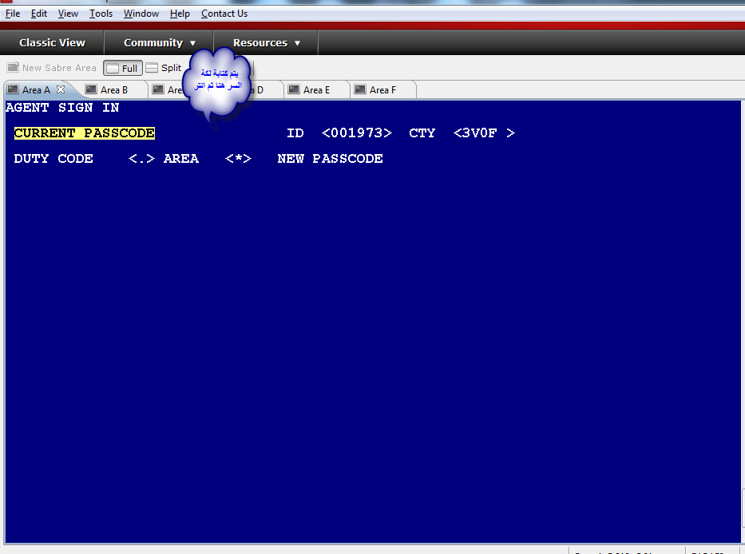
ثم بعد ذلك يظهر لنا شاشة الحجز الرئيسيه:
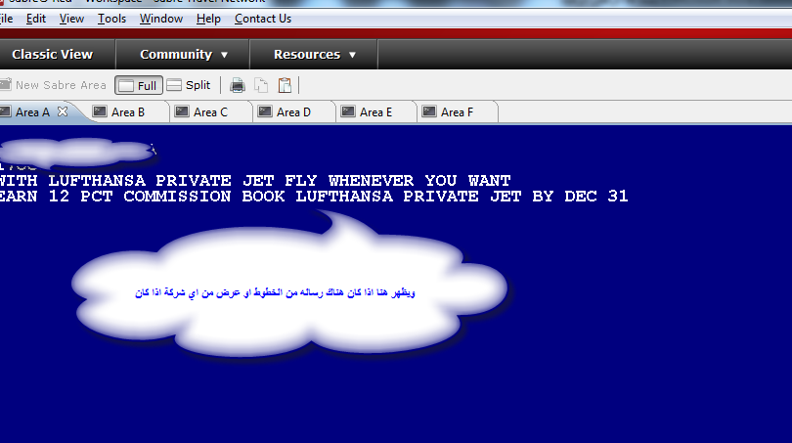
-الان وقد دخلنا الى النظام وناتى لكيفية عمل الحجز ويكون كلتالى:
15DECRUHBAH¤GF
01-لفحص الامكانيه يكون رقم 1 ثم تاريخ السفر وهو 5 ديسمبر من الرياض الى البحرين ثم علامة ¤ ثم تحديد الخطوط التى اريد السفر عليها وليكن الخليجيه(GF) .
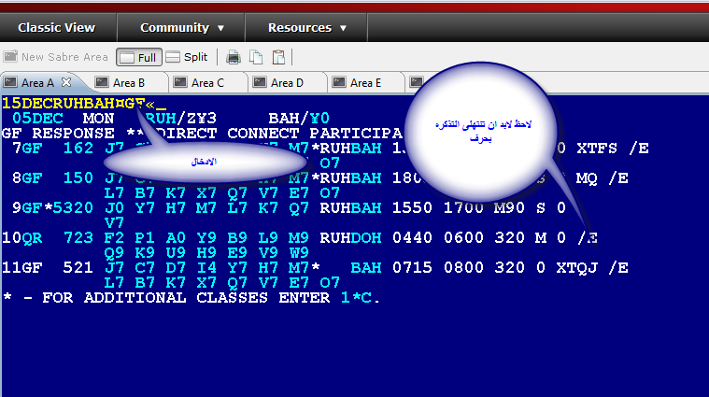
لاحظ لابد ان يكون فى اخر التذكره حرف E وتعنى انها تذكره اليكترونيه واذا كانت غير ذلك لا نستطيع الحجز عليها.
02-نفترض مثلا اننا نريد ان نحجز مقعد واحد على السجمنت رقم 7 على الدرجه M
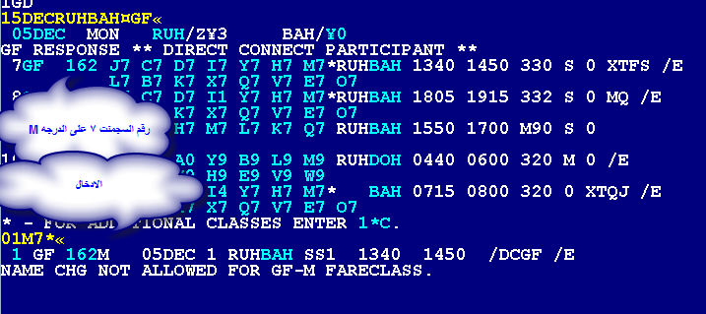
الادخال لحجز مقعد واحد01M7*
حيث ان رقم 0 هو الكود الاجباري ورقم 1 هو عدد المقاعد المطلوبه وM هو الدرجه المطلوب الحجز عليها ورقم 7 هو رقم السجمنت.
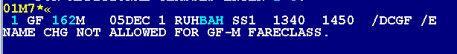
- ونلاحظ فى الحجز انها تم بلفعل حجز المقعد على الدرجه M يوم 5 ديسمبر من الرياض الى البحرين الاقلاع الساعة 1340 وصول الساعه 1450
03-لحجز العوده هناك طريقتان الطريقه الاولى تكون نفس الادخال 120DECBAHRUH¤GF
وتعنى العوده يوم 20 ديسمبر من البحرين الى الرياض .
والطريق الثانيه يكون الادخال ¤R20DEC1
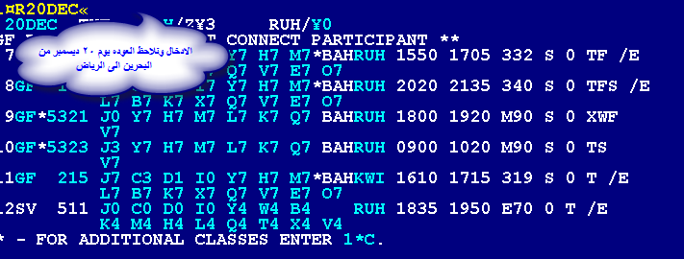
- اذا جاء عميل ويريد ان يجلس عدد ايام محدد من تاريخ الذهاب ولتكن العوده بعد 15 يوم من الذهاب فيكون الادخال 15‡1¤R
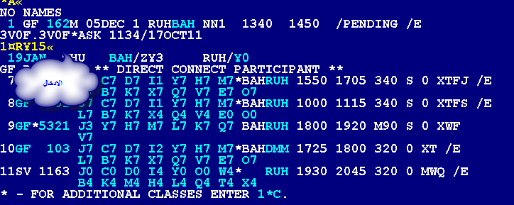
-حيث ان 1 الامكانيه علامة تشانج ثم R ويرمز الى كلمة عوده Return ثم علامة الكوروس ثم عدد الايام التى سيمكثها العميل فى البلد التى سيذهب اليها ولتكن 15 يوم.
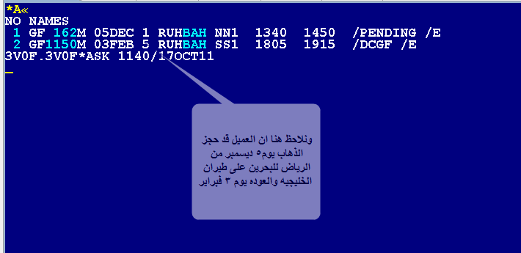
04-ناتى لادخال اسم العميل ويكون الادخال كلتالى:
-OSMAN/MAHMOUD ABDULLAH MR
حيث اننا قد بدانا الاسم بلكود – ثم الاسم ثم نوع المسافر ذكر او انثى او طفل او رضيع.
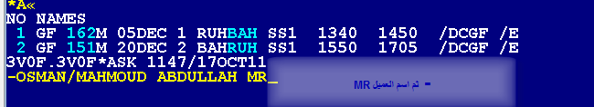
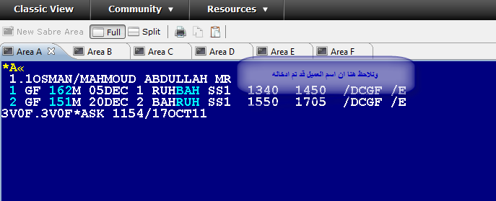
05-ثم ادخال رقم الشركة واسمها ثم الشخص الذي تستطيع خطوط الطيران الرجوع له فى حالة اي استفسار.
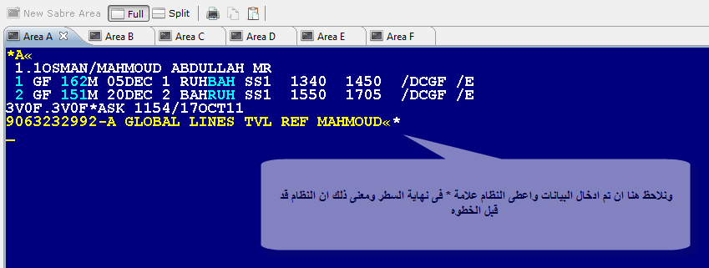
-حيث ان 9 هو الكود ثم رقم الشركه ثم –A ثم اسم الشركه ولتكن الخطوط العالميه ثم اسم الشخص الرفرنس وليكن محمود ثم انتر.
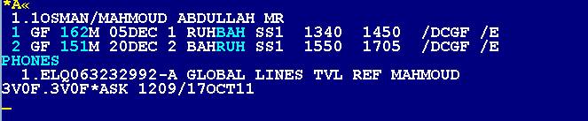
05-نأتى بعد ذلك لتفييل الحجز وحفظه.
-يكون الادخال 7TAW77/ حيث ان 7TAW ادخال ورقم 77 رقمى فى (الكيوز) سيتم شرحه لاحقا ثم /
-ثم 6MO حيث ان رقم 6 وهو كود الادخال وMO هوا اول حرفين من اسم الشخص الذي عمل الحجز لكى اعلم عند مراجعتى للحجوزات ان هذا الحجز خاص بى.
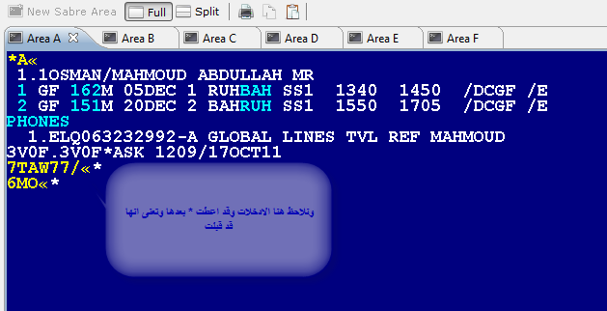
- ثم نطغظ ER للحفظ ثم IR لعرض الحجز ونلاحظ ان الحجز اصبح تمام وقد اعطى لنا رقم PNR او رقم حجز
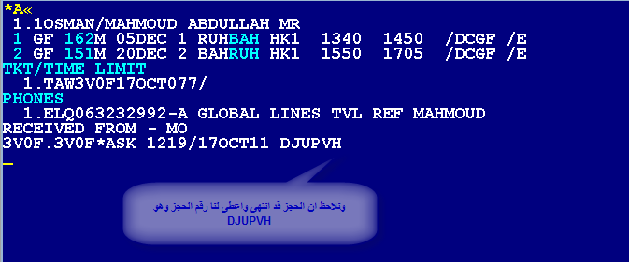
-الان انتهينا من عمل الحجز واصبح الحجز جاهز للاصدار.
((((((((((((((((((((كيفية عمل حجز لشخص بالغ وطفل ورضيع)))))))))))))))))))))))))
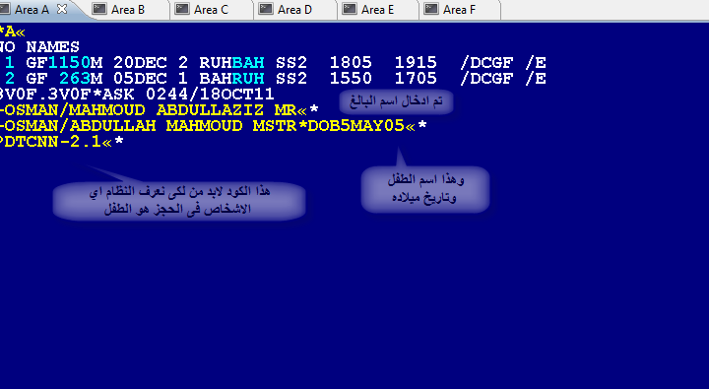
- كما نلاحظ انا اسم البالغ تم ادخاله بشكل عادي كما تم الشرح مسبقا
-اما الطفل فلابد من ذكر تاريخ ميلاده فى الحجز حيث ان DOB هو date of birth ويعنى تاريخ ميلاد الطفل ونلاحظ هنا ان تاريخ ميلاده 5 مايو سنه 2005 ملحوظه 05 فى النهايه اختصار لتاريخ الميلاد 2005......ثم بعد ذلك ندخل الكود PDT-2.1 حيث ان فائدة هذا الكود لكى يعرف النظام ان الشخص التانى فى الحجز هوا الطفل حيث ان رقم 2 هوا الشخص التانى.
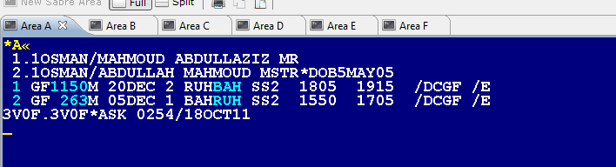
نلاحظ ان النظام قد قبل الحجز لبالغ وطفل...نأتى بعد ذلك لادخال الرضيع:
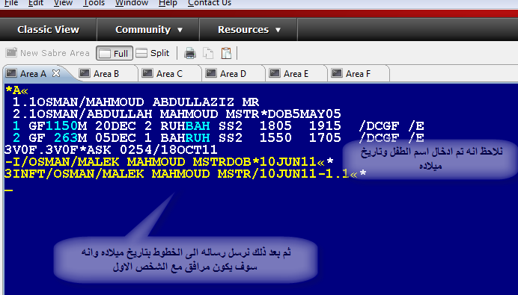
عند ادخال الرضيع فى الحجز:
-يكون الكود -I/Osman حيث ان -I/هى كود الادخال للرضيع ثم اسم الطفل مالك محمود عثمان ثم تاريخ ميلاده وهو شهر يونيو 2011.
-الخطوه الاخيره لابد ان نرسل رساله الى الخطوط لتعريف الطفل فى الحجز كما نلاحظ ان الكود هو رقم 3 متبوعا ب INFT/ ثم اسم الرضيع ثم تاريخ الميلاد مره اخري ثم 1.1 وتعنى انه مرافق مع الشخص الاول فى الحجز وهو والده.
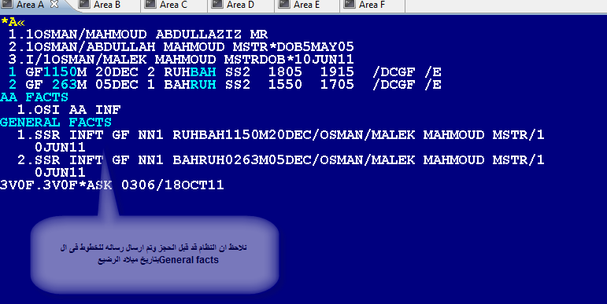

-نلاحظ ان النظام قد قبل الاسماء وايضا تم ارسال رساله للخطوط بتاريخ ميلاد الرضيع
*كيفية ادخال رقم موبايل العميل فى الحجز وايضا رقم جواز سفره:
-بلنسبه لرقم موبايل العميل فيكون عن طريق الادخال التالى:
3PCTC/Customer name/country code/mobile number
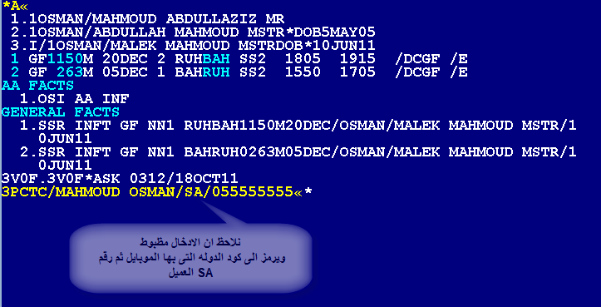
-كيفية ادخال رقم الجواز فى الحجز:
3DOCS/P/SA/55555/SA/15JAN81/M/12DEC14/MAHMOUD/Abdullah/H-1.1
حيث ان SDOC3 هو الكود ثمPو تعنى انه جواز السفر ثم جنسية الزبون SA كود الدوله رقم الجواز 55555 ثم مكان الاصدارSA بكود الدوله ثم تاريخ الميلاد يوم 15يناير سنة 1981 ثم M وتعنى انه ذكر ولو F تعنى انه انثى ثم اسم الشخص محمود عبدالله ثم رقم الشخص فى الحجز 1.1
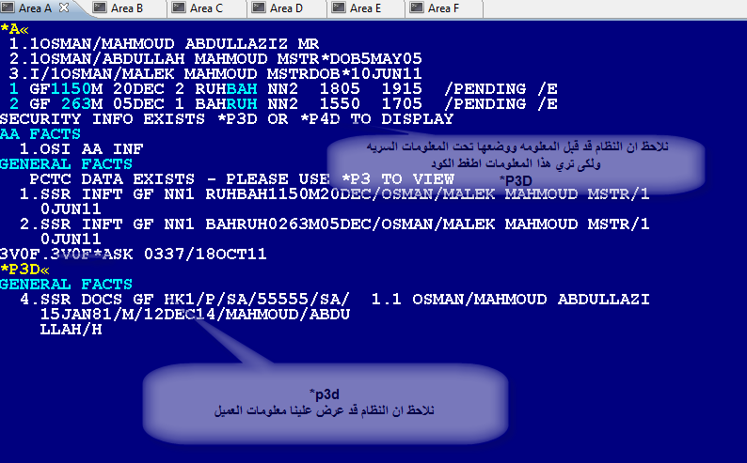
-اذا اردنا ان نطلب للعميل مثلا وجبه معينه فيكون عن طريق التالى:
DU*/SPM ثم طلب الوجبه ولتكن وجبه نباتيه فيكون عن طريق 3VGML-1.1 حيث ان رقم 3 هو كود الطلب و vgml هونوع الوجبه المطلوبه ثم 1.1 طلب للشخص الاول فى الحجز.
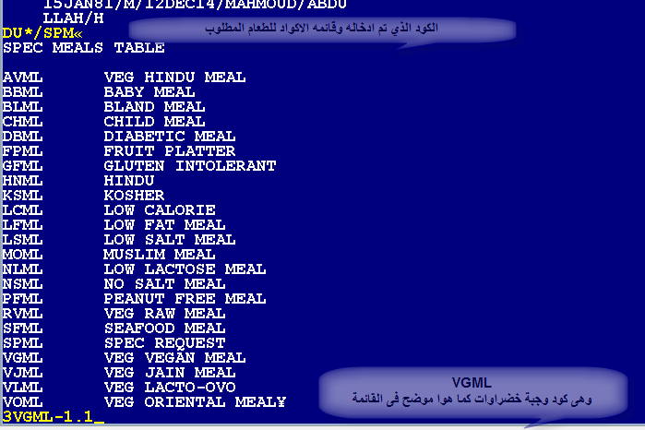
ونلاحظ هنا انه تم اضافة وجبه خضراوات من الرياض للبحرين والعكس
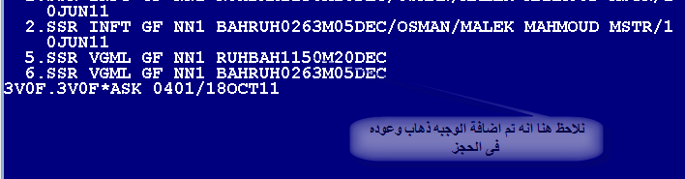
7-كيفية حجز مقعد على الطائره
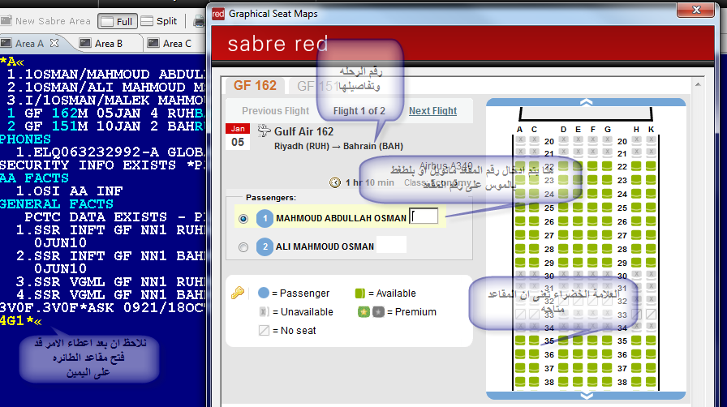
-حيث نقوم باعطاء النظام امر 4G1* وتعنى اختيار المقعد فى السجمنت الاول...ثم نقوم بعد ذلك بأختيار المقد المراد بلطغط بلماوس مباشر على المقد او كتابة الرقم مباشر فى الخانه الفاضيه بجانب العميل.
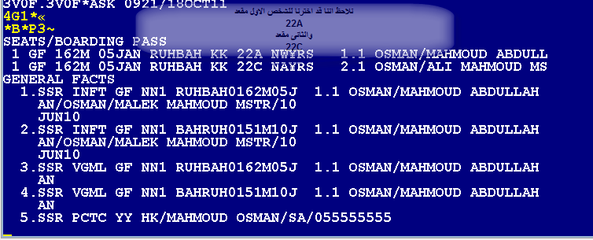
-نلاحظ ان النظام قد قبل ارقام المقاعد وهو 22A و 22 C وقد اعطى KK يعنى انه تم التاكيد عليهم.
-لالغاء المقد المختار واختيار مقعد جديد يكون عن طريق الامر4GXGF حيث ان 4GX هوا الكود ثم الغاء سجمنت الخطوط فى الحجز ولتكن الخليجيه GF
((((((((((((((((((((التسعــــــــــــــــــــــــــــــــــــــــــــــــــــير)))))))))))))))))))))))))
-هناك ثلاثة انواع للتسعير01-معرفة سعر الدرجه الحالى02-معرفة اقل درجه موجوده على نفس الخطوط 03 -معرفة اقل سعر على على الخطوط الاخري.
اولا:معرفة سعر التذكره الحالى:
فيكون عن طريق الكود WP ونلاحظ ان النظام قد اعطانا السعر على الدرجه التى عملنا عليها الحجز والسعر كما نري فى البدايه على اليمين البالغ 1321 والطفل 1121 والرضيع 156 ريال والاجمالى:2598 ريال
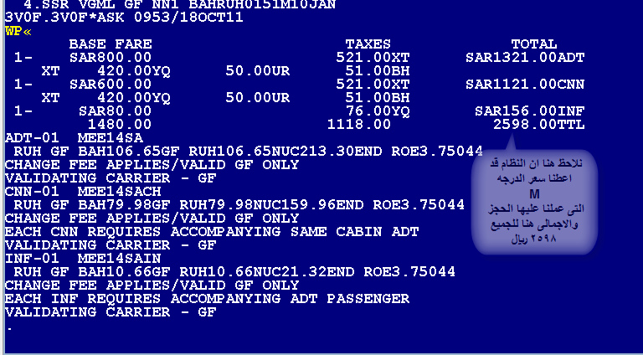
ثانيا:معرفة اقل درجة على الخطوط الخليجيه التى حجزنا عليها فيكون عن طريق الامرWPNCB
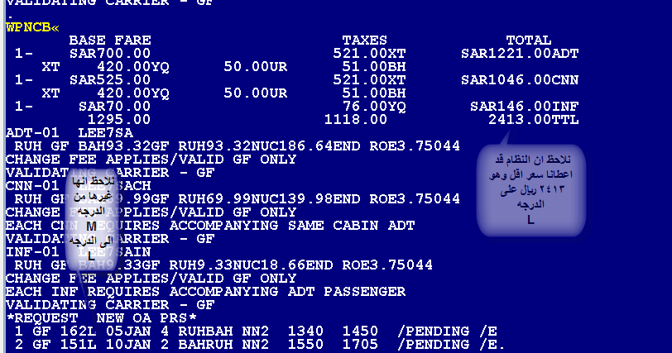
-نلاحظ هنا ان النظام قد اقترح علينا الدرجه L بسعر 1221 للبالغ و1046 للطفل و 146 للرضيع والاجمالى 2413 ريال.
لحفظ السعر الجديد لابد من خطوه ضروريه جدا وهى PQ لكى يتم حفظ السعر الجديد الاقل....ثم لابد من حفظ وتحديث المعلومات عن طريق رقم 6 ثم اول حرفين من اسم الموظف ثم ER ثم IR لتحديث وعرض التغييرات.

-لمراجعة السعر فى التذكره ومعرفة اذا تم تحديثه على النظام او لا فيكون عن طريق الامر *PQS
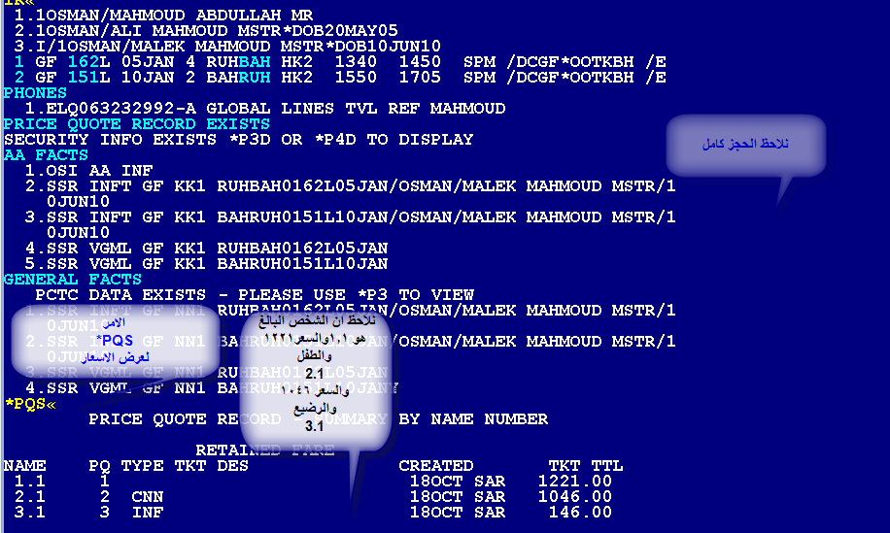
ونري فى التذكره:
PQ 1.1 هو للبالغ بسعر 1221
PQ 2.1 هو للطفل بسعر 1046
PQ 3.1 هو للرضيع بسعر 146
ثالثا:كيفية معرفة اقل سعر فى نفس اليوم على خطوط اخري ولكن بسعر اقل فيكون عن طريق الكود WPNI
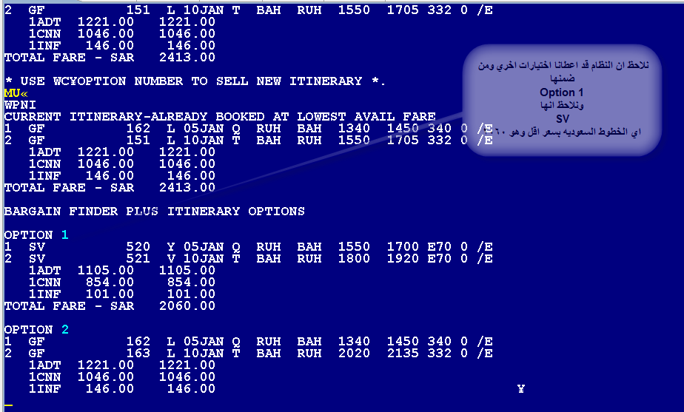
ونلاحظ هنا ان النظام قد اعطانا امكانيه على سعر اقل وهو الخطوط السعوديه الذهاب على الدرجه Y والعوده على الدرجه V بسعر اجمالى 2060 ريال.....ولتغير الحجز من الخطوط الخليجيه على الخطوط السعوديه فيكون عن طريق الامر WC‡1 حيث ان رقم واحد وتعنى اننا نريد الاختيار الاول OPTION 1كمال هوا موضوح على الخطوط السعوديه بلسعر الجديد
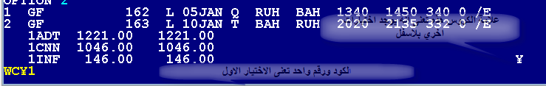
-ثم نقوم بحفظ السعر الجديد وتحديث الحجز وهكذا قد انتهاينا من التسعير...
هناك خطوه قد نحتاجها وهى عند تغيير سجمنت معين من الدرجه الى درجه اخري:فيكون الامرWC1-2M حيث ان WC هو الكود ورقم 1-2 تعنى اننا نريد تغير من السجمنت الاول الى السجمنت الثانى الى الدرجه M واذا اردنا ان نغير جميع الدرجات مثلا على الدرجه M فيكون عن طريق الكود WCAK حيث ان حرف A ويعنى جميع السجمنت التى موجوده عندي الى الدرجه K
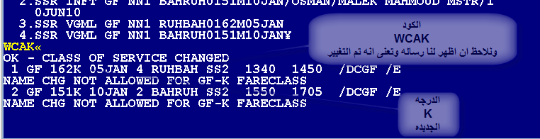
*كيفية معرفة مميزات وسعر الدرجات عن طريق الادخال:
FQRUHBAH5JAN-GF ‡RT
FQRUHBAH5JAN-GF ‡OW
حيث ان الادخالFQ و ثم الوجه الرياض للبحرين ثم تاريخ الذهاب وليكن 5يناير ثم الخطوط المختاره ولتكن GF الخليجيه ثم علامة الكوروس ثم RT وتعنى ذهاب وعوده OW وتعنى ذهاب فقط.
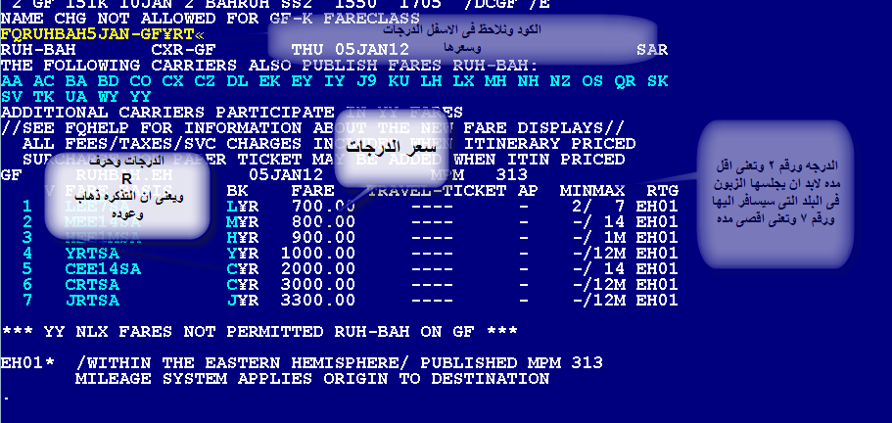
-فمكا نلاحظ ان الدرجات مقسمه على اليسار من رقم 1 الى 7 واسم الدرجه وتبدا من L كلاس وتنتهى ب J كلاس والسعر تدريجى من 700 ريال الى 3300 ريال وحرف R ترمز الى ذهاب وعوده....ثم MIN/MAX وتعنى اقل واكثر مده يمكن ان يجلس العميل بها فى الدوله التى سيذهب اليها.

-اذا اردنا ان نعرف كل التفاصيل على درجه معينه فيكون عن طريق الادخال RD1*M حيث ان رقم واحد وتعنى رقم واحد فى القائمه السابقه وهى الدرجه L
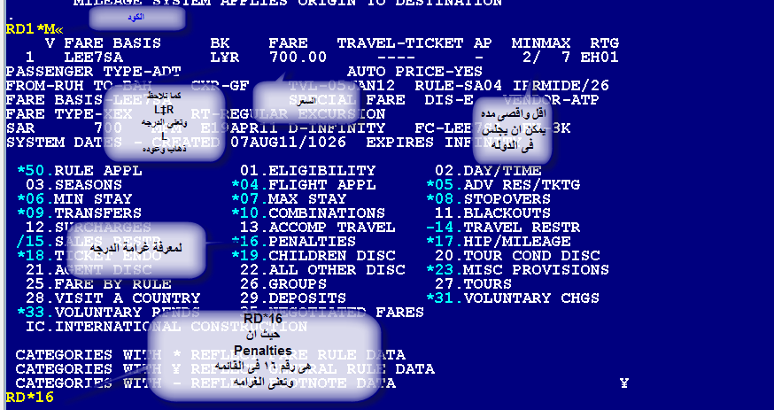
ثم ندخل الكود RD*16 لمعرفة مثلا كمية الغرامه اذا تم الغاء الحجز كم سيكون حيث ان رقم 16 فى القائمه التى امامنا وتعنى كم الغرامه....وهكذا اذا اردنا ان نعرف اي تفاصيل اخري للتذكره فيكون عن طريق RD* ثم الرقم من القائمه وليكن مثلا رقم 6 وتعنى ااقل فتره يمكن اي يمكث العميل فى الدوله التى سيسافر اليها...

((((((((((((((((((((اصــــــــــــــــــــــــــــدار التذكـــــــــــــــــره)))))))))))))))))))))))))
-اولا لكى نقوم باصدار التذكره لابد من ان نعرف الطابعه على النظام وكل مكتب له طابعه خاصه به فيكون عن طريق..
W*SA ثم انتر ثم PTR/FABD55 واذا اعطت OK-0008 تعنى انها قبلت وتم تصطيبها على النظام بنجاح.

ثم ناتى لكى نصدر التذكره ويكون عن طريق الامر:
W‡PQ1‡AGF‡FCASH‡KP0 البالغ
W‡PQ2‡AGF‡FCASH‡KP0 الطفل
W‡PQ3‡AGF‡FCASH‡KP0 الرضيع

-حيث ان W‡ هوا الكود ثم PQ1‡ وتعنى اصدار التذكره للبالغ فكما نري فى الاسف ان ال PQ1 للبالغ و PQ2 للطفل وPQ3 وتعنى للرضيع ...ولابد ان نصدر لكل شخص التذكره على حده ثم حرف F وتعنى form of payment اي طريقة الدفع ولتكن cash ثم علامة كرورس ثم KP ثم 0 وتعنى ان عموله المكتب من الخطوط مثلا 0....ملحوظه هامة: الخطوط السعوديه عند اصدار التذكره لابد ان نضع فى ال inducement تاريخ ميلاد الطفل او الرضيع
W‡PQ2‡ASV‡FCASH‡KP0 ‡EO/DOB12MAY05

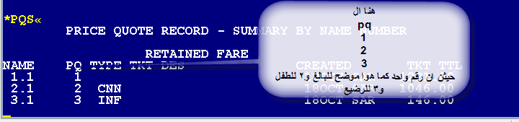
-ثم بعد ذلك نقوم بأمر الطباعه وهو ET
-اذا اعطانا النظام رقم تذكره فتعنى ان التذكره قد تم اصدارها ولمعرفة ذلك نقوم بكود*T
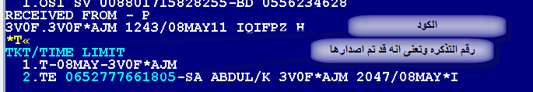
_كيفيةعمل Void للتذكره ونقوم بهذه الخطوه عند اصدار التذكره بلخطأ ويكون لنا فترة سماح لمدة 24 ساعه من ميعاد التذكره او حتى الساعه 1200 ليلا ايهما اقرب...ولكن نعمل فويد للتذكره فيكون عن طريق الامر WV2 حيث ان رقم 2 هوا رقم التذكره ثم Enter ثم الامر EI ثم Enter
((((((((((((((((((((لعمــــــــــل استرجـــــــــــاع للتذكـــــــــره)))))))))))))))))))))))))
فيكون عن طريق T* ثم نقوم باعطاء الامرWFR0632652321532‡AGF حيث ان WFR هو كود ثم0632652321532 ثم علامة الكوروس ثم حرف A ثم اسم كود الخطوط وليكن GF اي الخليجيه ثم نقوم باكمال باقى الخطوات , وننتقل بين الشاشات حتى الشاشه رقم 32.
((((((((((((((((((((اعادة الاصــــــــــــــدار او الREISSUE)))))))))))))))))))))))))
فيكون عن طريق T* ثم نقوم باعطاء ثم نري صورة التذكره باعطاء الامر2*wetr* ثم *I ثم الخطوه التاليه WFR0632652321532‡AGF فتظهر لنا شاشه رقمها 10 من الاعلى نقوم بلتأشير على الطلبات بعلامه x ونتنقل بين الشاشات حتى نصل الى الشاشه رقم 40 وهى اهم حيث سيطلب منك كم عمولة شركة الطيران التى عملت عليها الحجز ثم الوزن فى التذكره كم ثم لابد ان نذكر تاريخ ميلاد الطفل او الرضيع فى الخطوط السعوديه فقط ثم اخر خطوه نعطى الامر ET

((((((((((((((((((((الكـــــــــــــيوز او QUEUES)))))))))))))))))))))))))
الكيوز هو عباره عن صندق لحفظ جميع حجوزاتك به ومن الممكن ان تصنع كيوز خاص بك لكى ندخل على الكيوز فيكون غن طريق الامرQC/ ملحوظه من رقم 0 الى 49 هذه خاصه بخطوط الطيران فقط ومن رقم 50 الى 511 مفتوحه لاي شخص لكى يختار له رقم كيوز خاص به.....
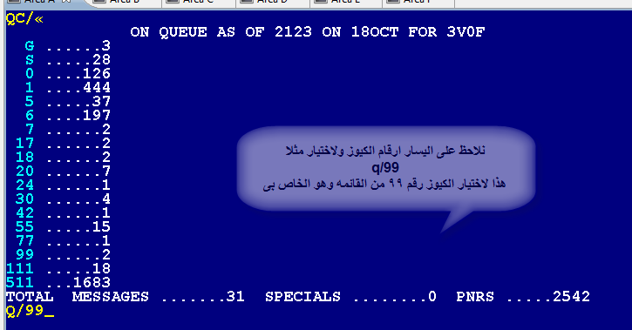
-نلاحظ انى فى السابق قد ذكرت الادخال7TAW99/ وقلت سوف اوضح لكم رقم 99 ورقم 99 يعنى رقم الصندوق الخاص بى وللدخول اليه ننفذ الخطوات السابقه....
-نلاحظ بعد الامر Q/99 قد اعطانا قائمة الحجوزات الخاصه بى ولكى اتنقل بينها فيكون عن طريق الكود I وهذا الكود,واذا اردنا ان نخرج من الكيوز فنضع الكودQXI واذا اردنا ان نحذف رقم كيوز معين من القائمه فنضع الكود QR

((((((((((((((((((((بعض الاكـــــــــــــــودا الاضافيه)))))))))))))))))))))))))
01-لمعرفة كود مدينه معينه فيكون عن طريق الادخال W/-CCCAIRO
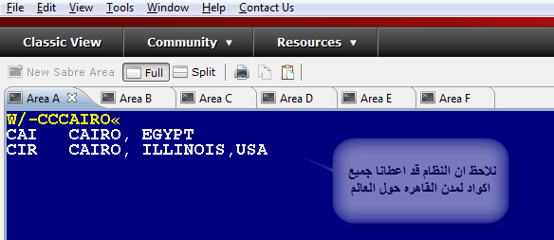
-حيث ان W/-CC هو الكود و CC وتعنى city code اي نقول للنظام اعطنا اكواد مدن القاهره حول العالم.
02-اذا كان لدينا العمليه معكوسه اي معنى الكود ولا نعرف هذا الكود لاي مدينه فيكون عن طريق الادخال W/*CAI
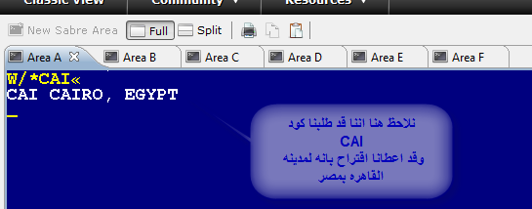
3-اذا اردنا ان نعلم الكود لخطوط معينه فيكون عن طريق الادخال
W/-ALEGYPT AIR
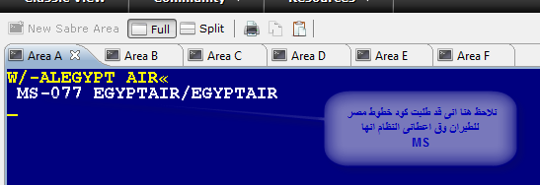
04-اذا كان لدينا العمليه معكوسه اذا كان لدينا كود الخطوط ونريد ان نعرف اسم الخطوط
W/*MS
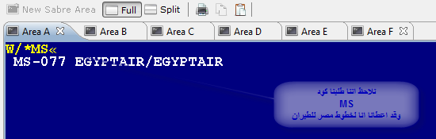
05-لمعرفة كود دوله معينه فيكون عن طريق HCCC/EGYPT
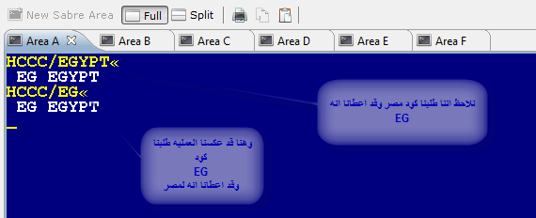
06-لمعرفة جميع المدن التى تبدا بحرف E فيكون عن طرق الكود N*/globeE
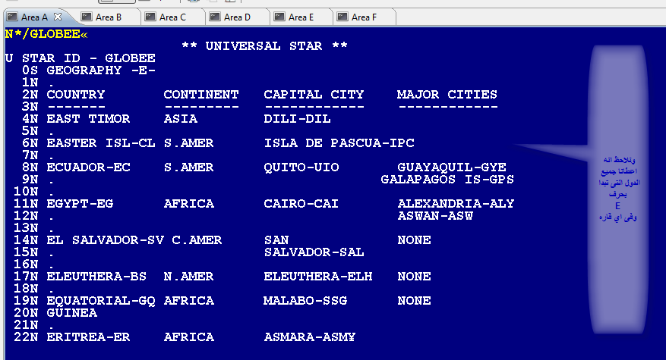
07-لمعرفة اقرب مدينه للمدينه التى اريد ان احجز عليها اذا لم يكن هناك امكانيه على المدينه الاصليه .
W/-ATCAI
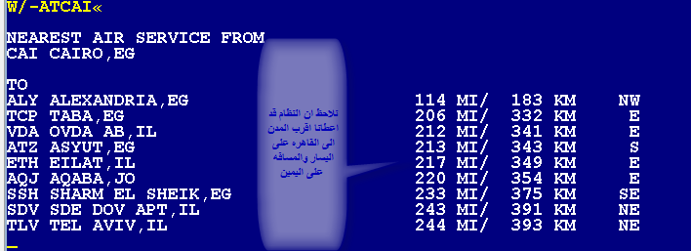
-فنلاحظ اننا طلبنا اقرب المدن الى القاهره وقد اعطانا اختيارات المدن على اليسار والمسافه على اليمين.
08-اذا اردنا ان المسافه بين بلدين معينين فيكون عن طريق.
W/-ATRUH‡ATCAI
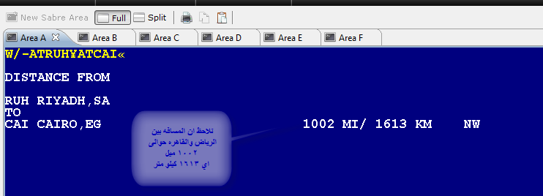
-نلاحظ اننا طلبنا المسافه بين الرياض والقاهره وقد اعطانا النظام المسافه بلميل وبلكيو متر.
09-لتحويل العمله من دولار مثلا الى ريال سعودي
PC‡USD100/SAR
10-لمعرفة تقرير المبيعات اليومى للوكاله فيكون عن طريق DQB*
11-لالغاء الحجز كامل فيكون عن طريق XI
12-ولكى نلغى سجمنت معين فى الحجز فيكون عن طريق X1-3 اي الغى من السجمنت 1 الى 3.
13-لعمل حجز انتظار فيكون عن طريق 02M7LL حيث ان رقم 0 هوا الكود ورقم 2 عدد المقاعد المطلوبه ثم M وهو الدرجه ورقم 7 هو رقم السجمنت فى الامكانيه وLL وتعنى طلب الانتظار....ملحوظه اذا كان الحجز انتظار وتم تاكيده من انتظار فيعطى النظام .1kl ولابدان يقوم الموظف بخطوه هامه وهى تحويله الى HK اي مؤكد عن طريق الكود .1HK

ملحوظه هامه اي خطوه يقوم بها الموظف لابد من تفييل وتحديث السعر.

وهكذا يكون معظم الخطوات الاساسيه على نظام سيبر قد انتهت...واذا كان هناك استفسار فبرجاء المراسله على الاميل التالى:mahmoudosman7@gmail.com
(سبحانك الله وبحمدك اشهد ان لا اله الا انت استغفرك واتوب اليك)
فى امن الله

